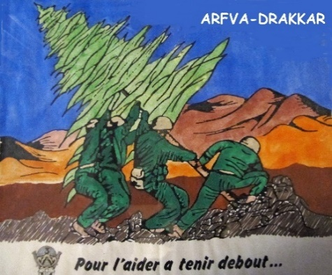
ARFVA – DRAKKAR
Association des Rescapés et des Familles des Victimes de l’Attentat du Drakkar
Association loi 1901 (JO N°75 du 17/03/2010)
Adresse : 1 Impasse du Pâtis, Lieu-dit Kercohan, 56230 BERRIC
Présidente : Janine THOMAS-VERRIERE Secrétaire : Robert GUILLEMETTE
arfva.drakkar@orange.fr arfva_drakkar@orange.fr
Tél. : 06 12 41 36 35 Tél. : 06 74 57 52 77
Bulletin d’adhésion 2026 à l’ARFVA - DRAKKAR
Bulletin à retourner soit par courrier à l’adresse de l’association soit par email
Informations personnelles (*)
Nom : ……………………………………..…………………… Prénom : ………………………………………………………….
Adresse : ……………………………………………………………………………………………………………………………
Ville : ……………………………………………………………………. Code postal : ……………………………………………
Date de naissance : ………. /............/…………
Téléphone : ……………………………………………………………………………………………………………………………..
E-mail : …………………………………………………………………………..@........................................................
 Adhère à l’association ARFVA – DRAKKAR
ou  Renouvelle son adhésion à l’ARFVA - DRAKKAR
et verse pour l’année 2026 un montant de :

 20 € pour la cotisation annuelle
 Don : ……………….. €
 Par virement (voir RIB joint)  Par chèque à l’ordre de l’ARFVA - DRAKKAR
Le ………………………………………………………………… à ………………………………………………………………………
Signature
(*) En cas de renouvellement d’adhésion, indiquer uniquement vos nom et prénom sauf si changement de vos coordonnées personnelles

